РОССИЙСКАЯ ФЕДЕРАЦИЯ
ОМСКАЯ ОБЛАСТЬ
СОВЕТ ШЕРБАКУЛЬСКОГО РАЙОНА

Р Е Ш Е Н И Е

от 27 августа 2025 года № 68 р. п. Шербакуль

«О гербе муниципального округа Шербакульский район Омской области»

В соответствии со статьей 8 Федерального закона от 20.03.2025 года № 33-ФЗ «Об общих принципах организации местного самоуправления в единой системе публичной власти», статьей 3 Устава муниципального округа Шербакульский район Омской области, Совет Шербакульского района Омской области

Р Е Ш И Л:

1. Считать герб муниципального образования Шербакульский муниципальный район Омской области, зарегистрированный Геральдическим Советом при Президенте Российской Федерации под регистрационным номером 13199 в Государственном геральдическом регистре Российской Федерации – гербом муниципального образования муниципальный округ Шербакульский района Омской области.
2. Утвердить положение о гербе муниципального округа Шербакульский район Омской области, согласно приложению, к настоящему решению.
3. Направить настоящее решение с приложением в Геральдический Совет при Президенте Российской Федерации для внесения герба муниципального округа Шербакульский район Омской области в Государственный геральдический регистр Российской Федерации с ходатайством о сохранении номера регистрации герба (13199), ранее присвоенного Шербакульскому муниципальному району Омской области.
4. Настоящее решение Совета Шербакульского района Омской области опубликовать в бюллетене «Шербакульский муниципальный вестник».

Глава Шербакульского
муниципального района А. А. Молоканов

Председатель Совета
Шербакульского района А. Н. Мосийчук

Приложение
к решению Совета Шербакульского района
Омской области № 68 от 27.08.2025 года

Положение
о гербе муниципального округа Шербакульский район Омской области

Настоящим положением устанавливается герб муниципального округа Шербакульский район Омской области (далее – герб Шербакульского района), его описание и порядок официального использования.

1. Общие положения

1.1. Герб Шербакульского района (далее – герб Шербакульского района) – опознавательно-правовой знак, в котором символически отражено географическое, природное, историческое, экономическое своеобразие муниципального округа Шербакульский район Омской области, составленный и употребляемый в соответствии с федеральным законодательством и правилами геральдики.
1.2. Герб Шербакульского района является официальным символом муниципального округа Шербакульский район Омской области.
1.3. Герб Шербакульского района подлежит внесению в Государственный геральдический регистр Российской Федерации.

2. Геральдическое описание герба Шербакульского района

В зелёном поле серебряный узкий крест, сопровождаемый золотым сиянием меж концов из чередующихся прямых заострённых лучей и колосьев, объединённых золотыми дугами, поверх всего лазоревый круг.
Щит может быть увенчан территориальной короной установленного образца.
Герб может воспроизводиться как в полной версии с муниципальной короной, так и в сокращенной версии в виде гербового щита без короны; обе версии герба равноправны и имеют одинаковый статус.

3. Обоснование символики герба Шербакульского района

Зеленый цвет символизирует природу, плодородие полей. Золотой (желтый) цвет символизирует богатство и славу района. Серебряный (белый) цвет – символ чистоты помыслов, благородства, справедливости, великодушия и указывает на климатические особенности Сибири. Лазоревый (синий) цвет символизирует веру, верность, преданность традициям, символизирует наличие на территории муниципального округа озёр. Лазоревый круг, окружённый сиянием – гласная эмблема, Шербакуль в переводе с казахского означает «огороженное озеро». Серебряный крест – прерывает символическую ограду, символизируя дороги, которые ведут к районному центру, давшему название району, гостеприимство шербакульцев. Золотые колосья означают, что основное занятие жителей района – хлеборобство.
4. Авторская группа: идея герба – Мосийчук А. Н. – Председатель Совета Шербакульского района Омской области, геральдическая доработка – Груздов Е. В., Журавлёв Е. Н., художник – Журавлёв Е. Н. (члены Сибирской геральдической коллегии).

5. Порядок воспроизведения герба Шербакульского района

5.1. Воспроизведение герба Шербакульского района допускается с сохранением геральдических характеристик и пропорций изображения, в соответствии с пунктами 2 и 3 настоящего положения:
- в многоцветном, одноцветном и одноцветном, с использованием условной штриховки для обозначения цветов, вариантах;
- в виде объемного или графического изображения;
- в различной технике исполнения и из различных материалов;
- различных размеров.
5.2. Воспроизведение герба Шербакульского района независимо от его размеров и техники исполнения, всегда должно точно соответствовать его описанию, согласно пункту 2, настоящего Положения о гербе Шербакульского района (далее – Положение) и общим геральдическим нормам.

6. Порядок официального использования герба Шербакульского района

6.1. Герб Шербакульского района может помещаться, воспроизводиться:
- на фасадах зданий Администрации муниципального округа (далее – Администрации) и ее структурных подразделений, иных органов местного самоуправления, а также учреждений, организаций, предприятий, образованных в соответствии с Уставом муниципального округа Шербакульский район Омской области (далее – Устав);
- в зале заседаний Администрации, служебных кабинетах Главы муниципального образования, Председателя Совета Шербакульского района (далее - Председатель Совета), руководителей иных органов местного самоуправления, а также учреждений, организаций, предприятий, образованных в соответствии с Уставом;
- на печатях, штампах, бланках Совета Шербакульского района Омской области (далее – Совет), Администрации, ее структурных подразделений, иных органов местного самоуправления, а также учреждений, организаций, предприятий, образованных в соответствии с Уставом;
- на бланках Главы муниципального образования, Председателя Совета Шербакульского района;
- на бланках почетных грамот, благодарностей, свидетельств, удостоверений почетных званий, памятных знаках и других наград, устанавливаемых Администрацией и Советом.
- на должностных знаках Главы муниципального образования, Председателя Совета;
- на служебных удостоверениях лиц замещающих муниципальные должности и муниципальных служащих;
- на указателях границ муниципального округа Шербакульский район Омской области при въезде в муниципальное образование;
- на объектах недвижимого имущества и транспортных средствах, находящихся в муниципальной собственности Шербакульского района.
6.2. Допускается использование герба Шербакульского района с учетом пункта 6.11., настоящего Положения, в оформлении:
- официальных, культурно-массовых и спортивных мероприятий, в том числе на общественном транспорте, улицах, витринах, стендах, транспарантах и т.д.;
- визитных карточек депутатов Совета, сотрудников Администрации и ее структурных подразделений;
- конвертов, открыток, приглашений, календарей и другой полиграфической продукции;
- печатных и иных изданий информационного, научного, научно-популярного, справочного, познавательного, краеведческого, географического и путеводительного характера;
- памятных и юбилейных медалей, знаков, значков, вымпелов и другой сувенирной продукции.
6.3. Спортивные команды и отдельные спортсмены, участвующие в защите спортивной чести муниципального округа, могут иметь форму с изображением герба Шербакульского района.
6.4. Герб Шербакульского района не подлежит использованию на печатях, штампах, бланках, вывесках органов государственной власти, других муниципальных образований и подчиненных им учреждений, организаций, предприятий, а также общественных организаций.
6.5. Герб Шербакульского района является геральдической основой флага муниципального округа Шербакульский район Омской области.
Герб Шербакульского района не может быть использован в качестве геральдической основы гербов (геральдических знаков) других муниципальных образований, общественных объединений, предприятий, учреждений и организаций.
6.6. При одновременном размещении Государственного герба Российской Федерации, либо герба Омской области и герба Шербакульского района, герб Шербакульского района располагается с правой стороны от Государственного герба Российской Федерации, либо герба Омской области, если стоять к ним лицом.
При одновременном размещении Государственного герба Российской Федерации, герба Омской области и герба Шербакульского района, Государственный герб Российской Федерации располагается в центре. С левой стороны от Государственного герба Российской Федерации располагается герб Омской области, с правой стороны от Государственного герба Российской Федерации располагается герб Шербакульского района, если стоять к ним лицом.
При одновременном размещении Государственного герба Российской Федерации, герба Омской области, герба Шербакульского района и герба иного муниципального образования, общественного объединения либо предприятия, учреждения или организации, Государственный герб Российской Федерации располагается вторым по порядку. С правой стороны от Государственного герба Российской Федерации располагается герб Омской области, с левой стороны от Государственного герба Российской Федерации располагается герб Шербакульского района, с правой стороны от герба Омской области располагается герб иного муниципального образования, общественного объединения либо предприятия, учреждения или организации, если стоять к ним лицом.
При одновременном размещении чётного числа гербов (но более двух), либо нечётного числа гербов (но более трех) порядок размещения Государственного герба Российской Федерации, герба Омской области, герба Шербакульского района, гербов иных субъектов Российской Федерации, муниципальных образований, общественных объединений, предприятий, учреждений и организаций определяется в соответствии с требованиями статьи 9 Федерального конституционного закона от 25 декабря 2000 г. № 2-ФКЗ «О Государственном гербе Российской Федерации».
6.7. При одновременном размещении Государственного герба Российской Федерации, герба Омской области, герба Шербакульского района и герба иного муниципального образования, общественных объединений, предприятий, учреждений и организаций размер герба иного муниципального образования, общественных объединений, предприятий, учреждений и организаций не может превышать размеры Государственного герба Российской Федерации, герба Омской области и герба Шербакульского района, при этом Государственный герб Российской Федерации, герб Омской области и герб Шербакульского района не могут быть размещены ниже герба иного муниципального образования общественных объединений, предприятий, учреждений и организаций.
6.8. Иные случаи использования герба Шербакульского района устанавливаются Главой муниципального образования.
6.9. Право на герб Шербакульского района исключительно принадлежит Главе муниципального образования, Совету и Администрации или их правопреемникам.
6.10. Герб Шербакульского района с момента утверждения его Советом в соответствии с действующим законодательством авторским правом не охраняется.
6.11. Использование изображения герба Шербакульского района, в том числе в коммерческих целях, может осуществляться только при наличии согласования с Главой муниципального образования.
6.12. Порядок изготовления, использования, хранения и уничтожения бланков, печатей и иных носителей изображения герба Шербакульского района устанавливается Главой муниципального образования.

7. Ответственность за нарушение настоящего Положения и за надругательство над гербом Шербакульского района

7.1. В случае употребления герба Шербакульского района в противоречии с настоящим Положением ответственность несет сторона, допустившая нарушение. В случае искажения изображения герба предприятие, учреждение, по чьей вине допущено искажение, лишается права его дальнейшего использования.
7.2. Надругательство над гербом Шербакульского района, а также нарушение настоящего Положения, влечет ответственность в соответствии с действующим законодательством Российской Федерации и Омской области.

Приложение № 1
к Положению о гербе муниципального округа
Шербакульский район Омской области

Графическое изображение (рисунок) герба
муниципального округа Шербакульский район
Омской области
(в многоцветном варианте)
с ранговой муниципальной короной
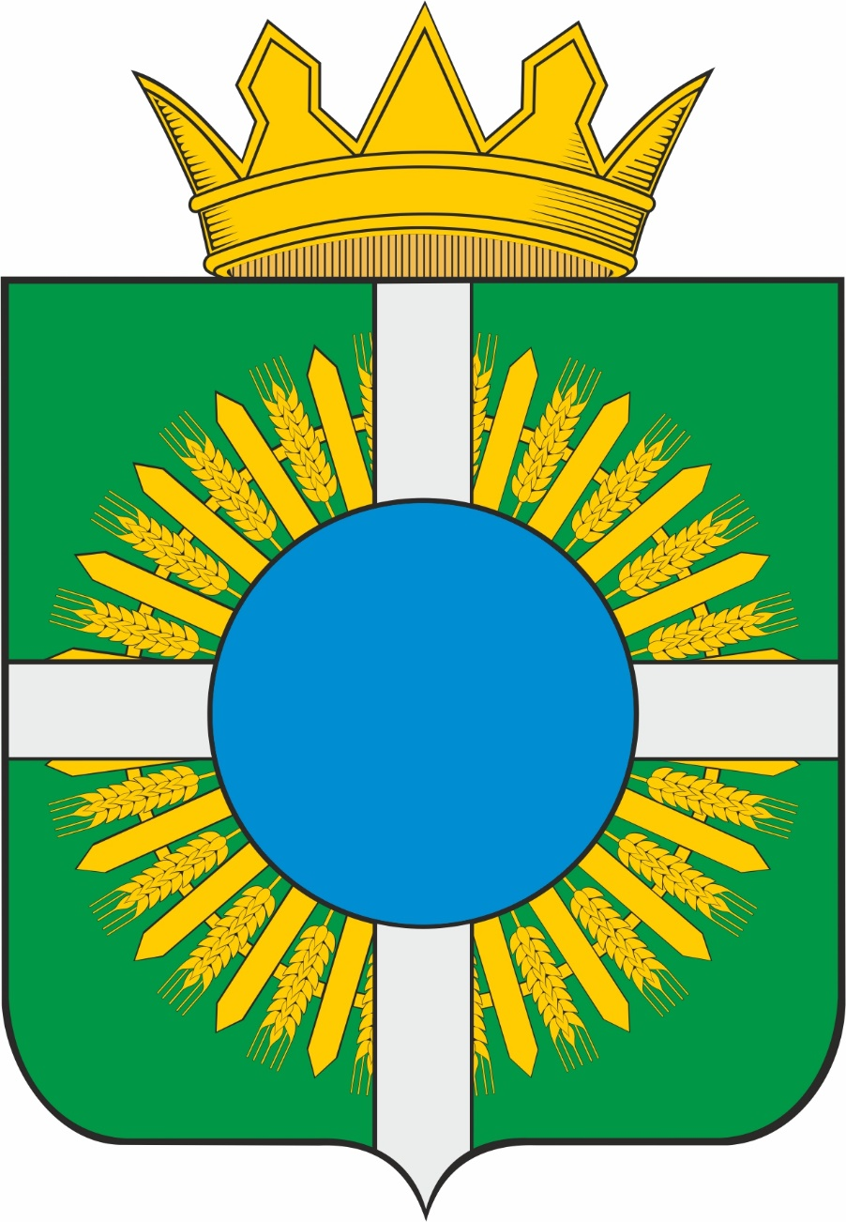

Графическое изображение (рисунок) герба
муниципального округа Шербакульский район
Омской области
(в многоцветном варианте)
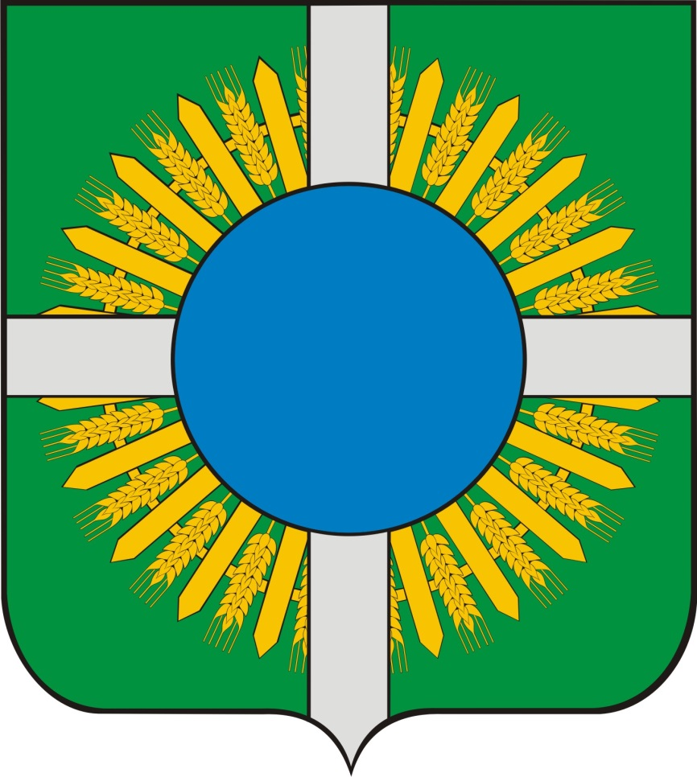

Графическое изображение (рисунок) герба муниципального округа Шербакульский район
Омской области
(в одноцветном варианте)

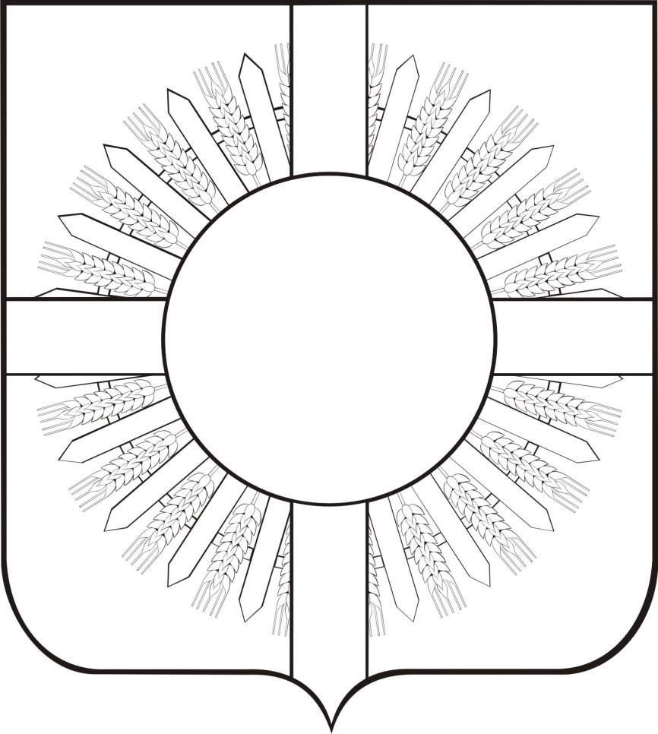

Графическое изображение (рисунок) герба
муниципального округа Шербакульский район
Омской области
(в одноцветном, с использованием условной штриховки
для обозначения цветов, варианте)
